

**О внесении изменения в приказ Министра образования и науки Республики Казахстан от 28 января 2015 года № 39 "Об утверждении видов и форм документов об образовании государственного образца и Правила их выдачи"**

Приказ Министра образования и науки Республики Казахстан от 4 июня 2018 года № 251. Зарегистрирован в Министерстве юстиции Республики Казахстан 13 июня 2018 года № 17044

      ПРИКАЗЫВАЮ:

      1. Внести в приказ Министра образования и науки Республики Казахстан от 28 января 2015 года № 39 "Об утверждении видов и форм документов об образовании государственного образца и Правила их выдачи" (зарегистрирован в Реестре государственной регистрации нормативных правовых актов Республики Казахстан под № 10348, опубликован 21 июля 2015 года в информационно-правовой системе "Әділет") следующее изменение:

      приложение 27 к указанному приказу изложить в редакции согласно приложению к настоящему приказу.

      2. Департаменту высшего и послевузовского образования Министерства образования и науки Республики Казахстан (Исмагулова С.С.) в установленном законодательством Республики Казахстан порядке обеспечить:

      1) государственную регистрацию настоящего приказа в Министерстве юстиции Республики Казахстан;

      2) в течение десяти календарных дней со дня государственной регистрации настоящего приказа направление его копии в бумажном и электронном виде на казахском и русском языках в Республиканское государственное предприятие на праве хозяйственного ведения "Республиканский центр правовой информации" для официального опубликования и включения в Эталонный контрольный банк нормативных правовых актов Республики Казахстан;

      3) в течение десяти календарных дней после государственной регистрации настоящего приказа направление его копии на официальное опубликование в периодические печатные издания;

      4) размещение настоящего приказа на интернет-ресурсе Министерства образования и науки Республики Казахстан после его официального опубликования;

      5) в течении десяти рабочих дней после государственной регистрации настоящего приказа в Департамент юридической службы и международного сотрудничества Министерства образования и науки Республики Казахстан сведений об исполнении мероприятий, предусмотренных подпунктами 1), 2), 3) и 4) настоящего пункта.

      3. Контроль за исполнением настоящего приказа возложить на вице-министра образования и науки Республики Казахстан Аймагамбетова А.К.

      4. Настоящий приказ вводится в действие со дня его первого официального опубликования.

|  |  |
| --- | --- |
| *Министр образования и науки* *Республики Казахстан* | *Е. Сагадиев* |

|  |  |
| --- | --- |
|  | Приложение к приказу Министра образования и науки  Республики Казахстан от 4 июня 2018 года № 251 Приложение 27 к приказу Министра образования и науки  Республики Казахстан от 28 января 2015 года № 39 Форма |

**Приложение к диплому на трех языках**

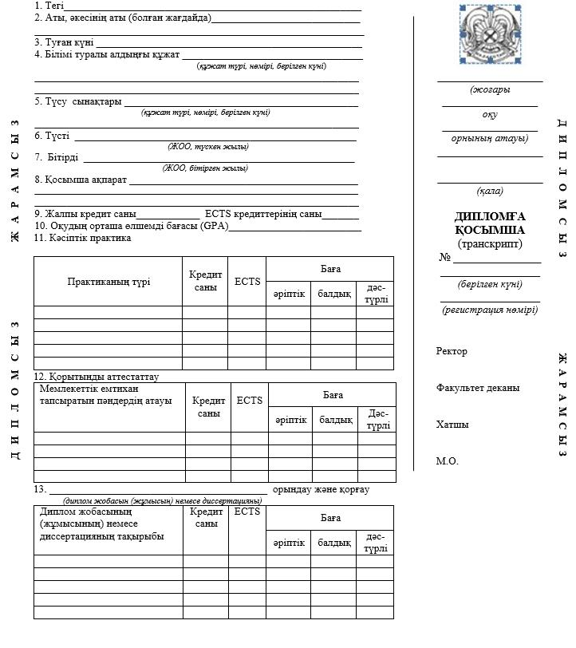

      14. Теориялық оқу:

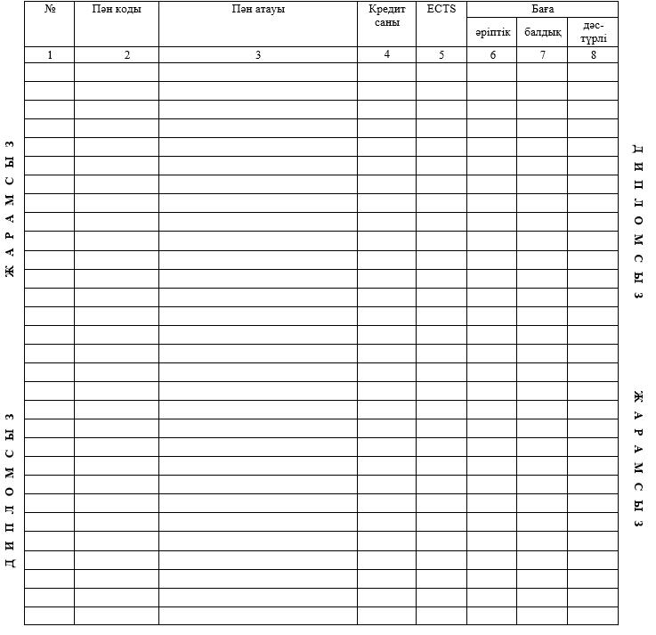

15. Теориялық оқудың кредиттер саны____ Теориялық оқудың ECTS кредиттерінің саны _______________  
16. Мемлекеттік аттестаттау комиссия шешімімен ("__" ___ 20__ж. ____ №_____ хаттама) ____________________________________________________________ мамандығы бойынша  
_________________________________________________________________________ берілді  
                                     (дәрежесі)

      _______________________________________________________________ білім бағдарламасы  
       Ұлттық біліктілік шеңберіне сәйкестік деңгейі: _________________________________  
       Осы диплом Қазақстан Республикасының жоғары және жоғары оқу орнынан кейінгі білім деңгейіне сәйкес кәсіби қызмет етуге құқық береді.

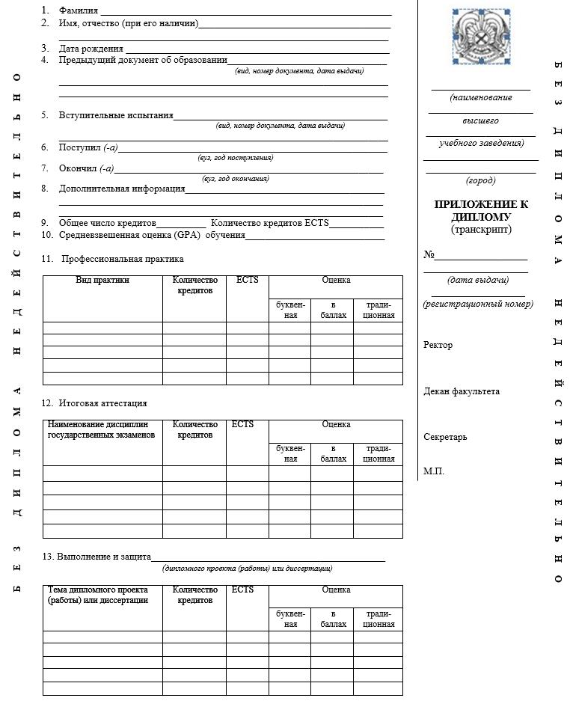

      14. Теоретическое обучение:

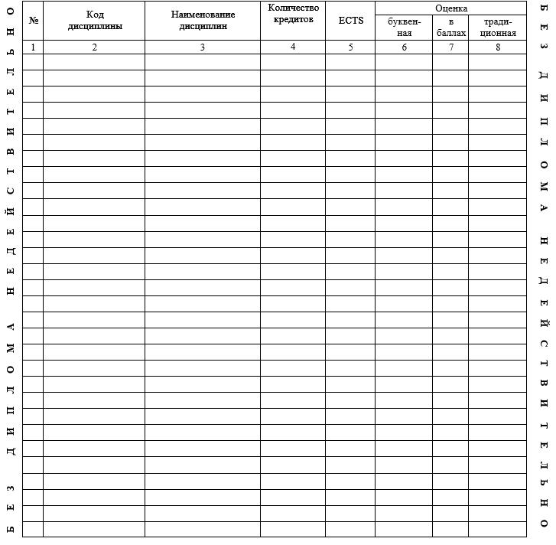

      15. Количество кредитов теоретического обучения ____количество кредитов ECTS теоретического обучения ____  
       16. Решением Государственной аттестационной комиссии (протокол №__ от "__" ____20__г.)

      присуждена _____________________________________________________________________  
                                           (степень) по специальности  
________________________________________________________________________________

      образовательная программа ________________________________________________________  
       Уровень соответствия Национальной рамки квалификации: ______________________  
       Данный диплом дает право профессиональной деятельности в соответствии с уровнем высшего и послевузовского образования Республики Казахстан

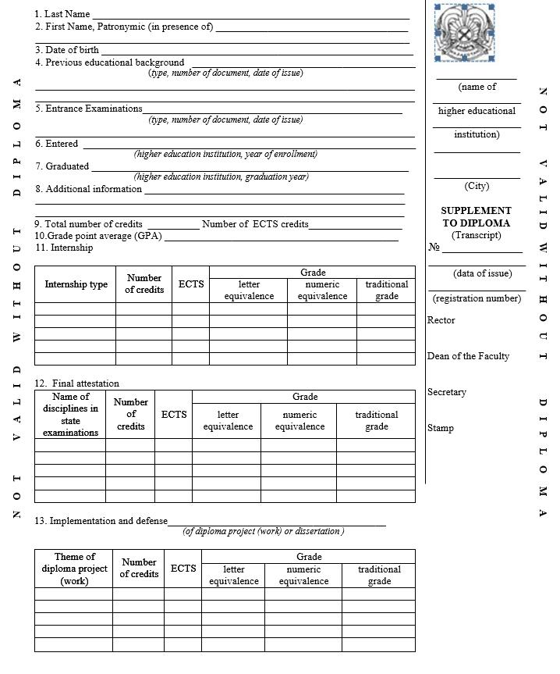

      14. Theoretical training:

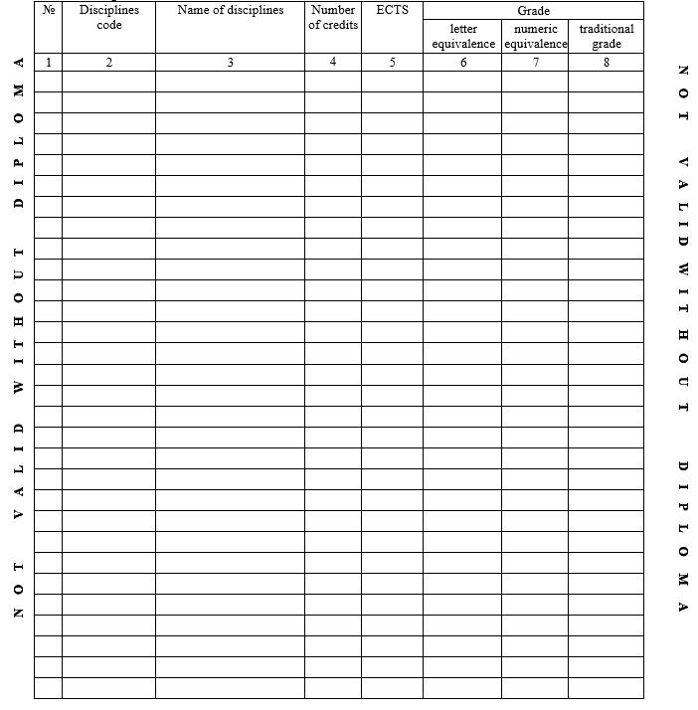

      15. Total number of credits on theoretical training ___ Number of ECTS credits on theoretical training ________  
       16. By the decision of the State Attestation Commission (protocol №__ of "__" _______) ____________________________________________________________________ was awarded  
________________________________________________________________________________  
                                           (degree)  
________________________________________________________________________________  
Еducation program ________________________________________________________________  
       Level of compliance with the National Qualification Framework ______________________  
       The diploma entitles its owner to perform professional activities in accordance with the higher and post higher educational standards of the Republic of Kazakhstan

© 2012. РГП на ПХВ «Институт законодательства и правовой информации Республики Казахстан» Министерства юстиции Республики Казахстан